Додаток 1
до рішення сільської ради
від 26 квітня 2024 року № 71-2/VIII

ЗВІТ ЩОДО ВИКОНАННЯ БЮДЖЕТУ БІЛОЗІРСЬКОЇ СІЛЬСЬКОЇ ТЕРИТОРІАЛЬНОЇ ГРОМАДИ ЗА І КВАРТАЛ 2024 рік
(2350100000)

Пояснююча записка
Відповідно до пункту 4 статті 80 Бюджетного кодексу України подається Звіт щодо виконання бюджету Білозірської сільської територіальної громади за І квартал 2024 року (2350100000)
І. Доходи
У звітний період власних та закріплених доходів загального та спеціального фондів (враховуючи міжбюджетні трансферти) бюджету Білозірської сільської територіальної громади (далі - бюджет громади) надійшло 20 160,57 тис. грн. доходів, з них до загального фонду – 19 799,08 тис. грн., спеціального - 361,49 тис. грн. У порівнянні з відповідним періодом минулого року надходження зменшились на 3584,54 тис. грн. або майже на – 15,10 % .
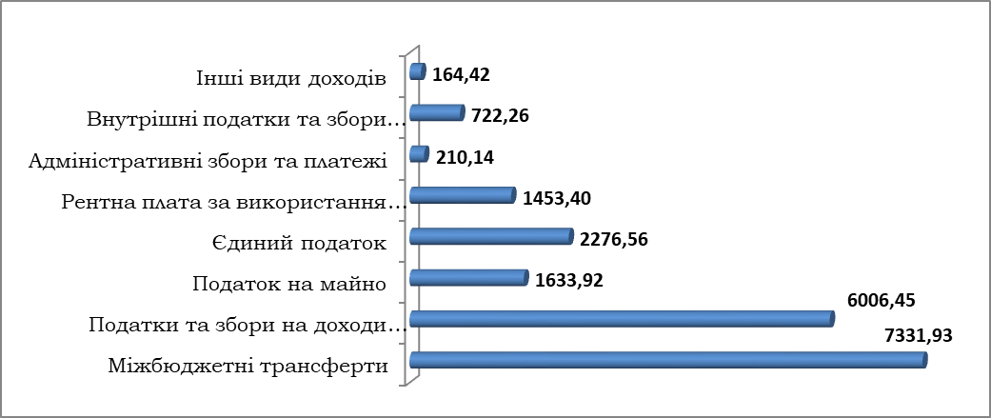
Діаграма 1. Структура надходжень до бюджету Білозірської сільської територіальної громади, загальний фонд за І квартал 2024 року (тис.грн.)
Міжбюджетні трансферти до загального та спеціального фондів бюджету громади становлять суму 7331,93 тис. грн., з них до загального фонду – 7331,93 тис. грн. та спеціального фонду – 0,0 тис. грн. У порівнянні з відповідним періодом минулого року трансферти зменшились на 532,89 тис. грн. або на -6,78 %
Загальний фонд (без трансфертних платежів)
Фінансовий відділ Білозірської сільської ради звітує, що станом на 01.04.2024 року затверджений обсяг доходів загального фонду бюджету громади (без трансфертних платежів) у звітному періоді виконано на 111,75 %. При уточнюючому плані за період в розмірі 11 156,07 тис. грн. фактично надійшло 12 467,15 тис. грн. фінансового ресурсу. У порівнянні з відповідним періодом минулого року надходження зменшились на 2688,27 тис. грн. або на -17,7 %.

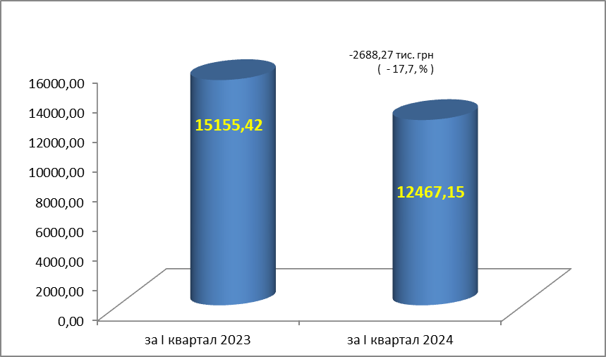

Діаграма 2. Динаміка надходжень власних доходів загального фонду бюджету Білозірської сільської територіальної громади (без трансфертних платежів)
за період 3 місяців 2024 рр. (тис. грн.)
Проте при проведеному аналізі надходжень до бюджету громади без врахування ПДФО з грошового забезпечення, грошових винагород та інших виплат, одержаних військовослужбовцями, поліцейськими та особами рядового і начальницького складу, що сплачуються податковими агентами, які надходили до 01.10.2023 року, спостерігається приріст на суму понад 2073,70 тис. грн. або +19,95%
Загальний фонд бюджету громади (без трансфертних платежів) фактично сформовано за рахунок податків та зборів на доходи фізичних осіб, сума якого становить в загальному обсязі надходжень 6006,45 тис. грн. або 48,18 %, податок на майно – 1633,92 тис. грн. або 13,11 %, єдиного податку – 2276,56 тис. грн. або 18,26 %, рентна плата за використання інших природних ресурсів – 1453,40 тис. грн. або 11,66 %, внутрішні податки та збори (акциз) – 722,26 тис. грн. або 5,79%, адміністративні збори та платежі, доходи від некомерційної господарської діяльності – 210,14 тис. грн. або 1,69 %, інші види доходів – 164,42 тис. грн. або 1,32%.
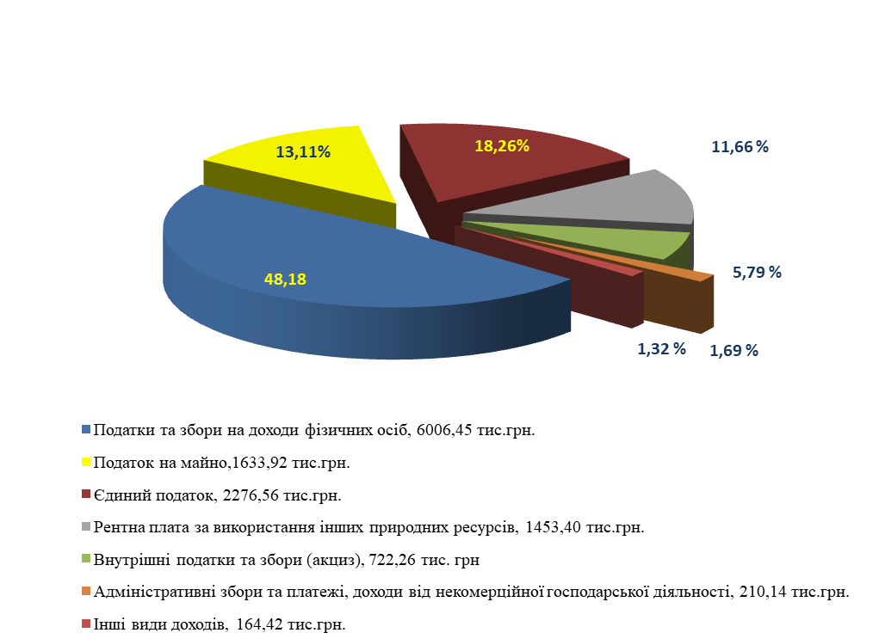

Діаграма 3. Структура доходів бюджету Білозірської сільської ТГ загального фонду (без трансфертних платежів) станом на 01.04.2024 р. (тис.грн.)

Таблиця 1. Аналіз виконання плану по доходах минулих періодів бюджет Білозірської сільської територіальної громади за період січень-грудень (тис. грн.)
Код | Найменування | 2022 | 2023 | 2024 | відхилення
Код | Найменування | Фактично надійшло | Фактично надійшло | Фактично надійшло | тис.грн.  за аналогічний період 2022 року | %  за аналогічний період 2022 року | тис.грн.  за аналогічний період 2023 року | %  за аналогічний період 2023 року
11000000 | ПДФО (без сплати ПДФО з військових) | 5 585,10 | 5 112,31 | 6 006,45 | 421,35 | 107,54 % | 894,14 | 117,49 %
13000000 | Рентна плата | 893,57 | 1 709,82 | 1 453,40 | 559,83 | 162,65 % | -256,42 | 85,00 %
18010000 | Податок на майно | 951,37 | 1 339,77 | 1 633,92 | 682,55 | 171,74 % | 294,15 | 121,96 %
18050000 | Єдиний податок | 1 693,57 | 1 613,13 | 2 276,56 | 582,99 | 134,42 % | 663,43 | 141,13 %
14000000 | Внутрішні податки (акциз) | 174,46 | 468,91 | 722,26 | 547,80 | 414,00 % | 253,35 | 154,03 %
20000000 | Неподаткові надходження | 172,22 | 149,51 | 374,56 | 202,34 | 217,49 % | 225,05 | 250,53 %
Впродовж 4 місяців 2024 року надійшло коштів від сплати податку на доходи фізичних осіб в порівнянні з відповідним періодом 2023року + 894,14 тис. грн. або +17,49 %, а в порівнянні до 2022 року - + 421,35 тис. грн. або на + 7,54 %. Такі коливання спричиненні надходженням до бюджету громади ПДФО з грошового забезпечення, грошових винагород та інших виплат, одержаних військовослужбовцями, поліцейськими та особами рядового і начальницького складу, що сплачуються податковими агентами, які надходили до 01.10.2023 року.
Податок на майно у звітному періоді збільшився проти аналогічного періоду 2023 року на +294,15 тис. грн. або на +21,96 %, а проти 2022 року - на +682,55 тис. грн. або + 71,74%.
Єдиний податок збільшився проти аналогічного періоду 2023 року на +663,43 тис. грн. або на +41,13%, а проти 2022 року зріс на + 582,99 тис. грн. або + 34,42 %.
Внутрішні податки (акцизний податок з реалізації підакцизних товарів) збільшились проти аналогічного періоду 2023 року на + 253,35 тис. грн. або на +154,03 %, а проти 2022 року на + 547,80 тис. грн. або більш ніж в 4 рази.
Надходження від сплати основних бюджетоутворюючих податків наведено у таблиці1.
Аналіз виконання плану по власних бюджетоутворюючих доходах бюджету громади у порівнянні з аналогічним періодом минулих років зображує тенденцію як збільшення так і зменшення фінансового ресурсу . Це зображено графічно у діаграмі 4.

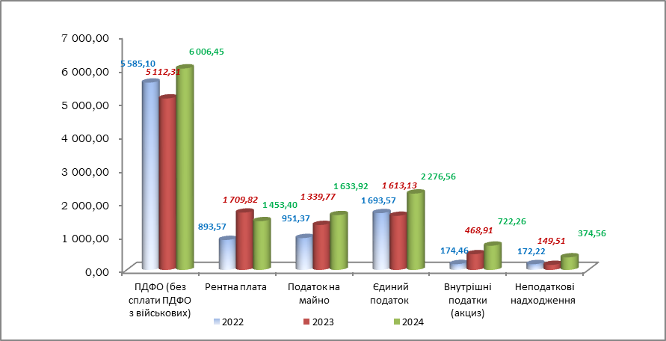
Діаграма 4. Динаміка надходжень власних бюджетоутворюючих доходів за період січень-березень 2022-2024 роки, тис. грн.
Найбільшими платниками податків залишаються ТОВ «Білозірське Агро» , ТОВ «Черлис», ФIЛIЯ ЧЕРКАСЬКЕ ЛIСОВЕ ГОСПОДАРСТВО. Загальний обсяг надходжень від сплати податків та зборів до бюджету громади від цих платників становить понад 5323,66 тис. грн. або 42,74 % від загального обсягу дохідної частини.
Відповідно до інформаційних систем ДПС України отриману через електронний запит органу мiсцевого самоврядування про отримання iнформацiї в розрiзi платникiв податкiв юридичних осiб станом на 01.01.2024 податковий борг до бюджету Білозірської сільської ТГ становить складає понад 9374,28 тис. грн. Найбільшими боржниками серед юридичних осіб є ДП "Черкаситорф" – 4043,3 тис. грн., ПРАТ "КОМПАНІЯ "РАЙЗ" – 3121,3 тис. грн., ТОВ "БІГ" – 728,12 тис. грн., ТОВ "ЛАБОРА-ВІКТОРІ" – 51,56 тис. грн.
Найбільш проблемним залишаються такі суб’єкти господарювання, які мають заборгованість до бюджету громади:
ДОЧІРНЄ ПІДПРИЄМСТВО "ЧЕРКАСИТОРФ" ДЕРЖАВНОГО ПІДПРИЄМСТВА "КИЇВТОРФ" перебуває в стані припинення, ПРАТ "КОМПАНІЯ "РАЙЗ - порушено справу про банкрутство, з ТОВ «БІО ІІНВЕСТ ГРУП» - розірвано договір оренди та відкрито виконавче провадження.
Заборгованість зі сплати за орендної плати за землю становить суму 3365,07 тис. грн., в тому числі ПРАТ "КОМПАНІЯ "РАЙЗ" заборгувала 1917,85 тис. грн., ТОВ "БІГ" – 728,12 тис. грн., Салогуб Дмитро Олександрович – 648,67 тис. грн., ТОВ "ТОРГОВИЙ ДІМ "АГРОТОРФ" – 36,70 тис. грн.
Заборгованість зі сплати земельного податку складає суму – 3332,26 тис. грн., в тому числі заборгованість ДП «Черкаситорф» становить 3063,60 тис. грн.
Спеціальний фонд (без трансфертних платежів)
Станом на 01.0.2024 року затверджений обсяг доходів спеціального фонду бюджету громади (враховуючи трансфертні платіж) у звітному періоді виконано на 33,65 %. При уточнюючому річному плані в розмірі 1074,32 тис. грн. фактично надійшло 361,49 тис. грн.

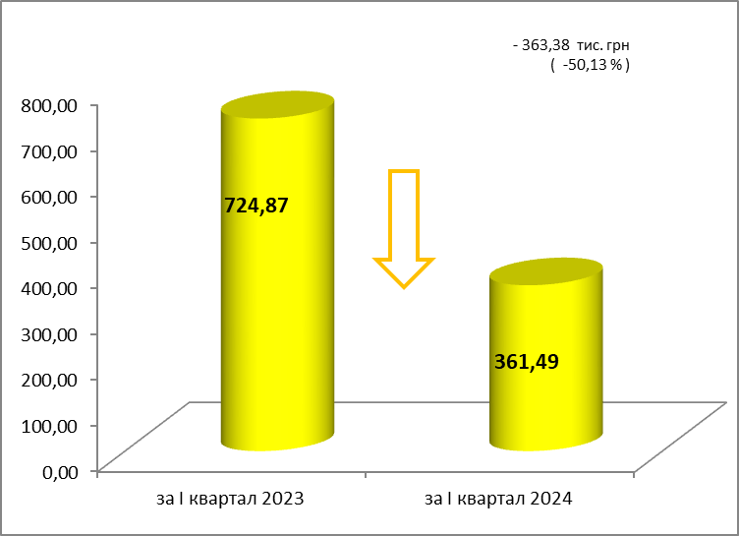

Діаграма 5. Динаміка надходжень власних доходів спеціального фонду бюджету Білозірської територіальної громади (без трансфертних платежів) за І квартал 2023-2024 рр. (тис. грн.).
У порівнянні з відповідним періодом минулого року надходження (без трансфертних платежів) зменшились на 363,38 тис. грн. або майже вдвічі зменшились надходження. Такі зміни спричиненні тим, що у 2023 році надійшли грантові кошти на реалізацію проекту Центром надання соціальних послуг Білозірської сільської ради.
Спеціальний фонд бюджету громади фактично сформовано за рахунок власних надходжень, що становить суму в розмірі 355,02 тис. грн. або 98,20% від всіх надходжень, надходження від екологічного податку становлять - 4,31 тис грн. або 1,20 % від всіх надходжень, цільові фонди – 2,16 тис. грн. або 0,60 %, від продажу землі – 45,6 тис грн. або 1,7 %.
ІІ. Міжбюджетні трансферти
Впродовж 3 місяців 2024 року отримано міжбюджетних трансфертів до загального фонду в розмірі 7331,93 тис. грн., а саме:
- Базова дотація в сумі 1460,40 тис. грн.
- Освітня субвенція з державного бюджету місцевим бюджетам в сумі 5537,80 тис. грн.
- Інші субвенції з місцевого бюджету в сумі 333,73 тис. грн.
Впродовж звітного періоду 2024 року отримано міжбюджетних трансфертів до спеціального фонду в розмірі 0,0 тис. грн.

ІІІ. Видатки
За звітний період 2024 року видатки зведеного бюджету громади на фінансування установ, закладів, програм та заходів становлять суму в розмірі 19 855,84 тис. грн. при затвердженому плані 27016,84 тис. грн. або 73,49 % до уточненого плану на звітну дату.
У звітному періоді видатки бюджету громади за загальним фондом на фінансування установ, закладів, програм та заходів становлять суму в розмірі 17572,46 тис. грн. при затвердженому плані 22831,93 тис. грн. або 76,96 % до уточненого плану на звітну дату, а по спеціальному фонду видатки становлять суму в розмірі 2283,38 тис. грн.
При здійсненні видатків як за загальним, так і за спеціальним фондами дотримано соціальну спрямованість бюджету громади. Впродовж року в першу чергу своєчасно проводилося фінансування на виплату заробітної плати, оплату енергоносіїв, медикаментів, продуктів харчування, поточних трансфертів населенню, проводились роботи з облаштування в бюджетних установах найпростіших укриттів, а також видатки спрямовувалися на підтримку Збройних Сил України та інших сил оборони.
Кредиторська заборгованість за видатками як по загальному фонду, так і по спеціальному станом на 01.04.2024 рік становить 0,00 тис. грн.
Загальний фонд
За економічною структурою видатки загального фонду бюджету громади на утримання установ громади та фінансування заходів у звітному періоді характеризуються наступними показниками:
видатки на заробітну плату з нарахуваннями 13 327,41 тис. грн. (з 75,84 відсотка до загального обсягу),
оплата комунальних послуг та енергоносіїв – 1 059,99 тис. грн. (6,03 відсотка),
продукти харчування – 326,23 тис. грн. (1,86 відсотки),
поточні виплати населенню – 241,70 тис. грн. (1,38 відсотка),
поточні трансферти органам державного управління інших рівнів – 876,13 тис. грн. (4,99 відсотків),
поточні трансферти підприємствам - 1160,50 тис. грн. (6,60 відсотка),
інші поточні видатки – 580,50 тис. грн. (3,30 відсотків).
За І квартал 2024 рік видатки загального фонду бюджету громади на фінансування установ, закладів, програм та заходів виконані у сумі 17572,46 тис. грн. при затвердженому плані 22831,93 тис. грн. або 76,96 % до уточненого плану на звітну дату. Кредиторська заборгованість за видатками загального фонду присутня в розмірі 0,0 тис. грн., соціальна спрямованість бюджету громади дотримана.
КЕКВ | Найменування | Касові видатки за |  |  | Відхилення
КЕКВ | Найменування | 2022 рік | 2023 рік | 2024 рік | тис.грн.  за аналогічний період 2022 року | %  за аналогічний період 2022 року | тис.грн.  за аналогічний період 2023 року | %  за аналогічний період 2023 року
2111 | Заробітна плата | 10816,16 | 9671,93 | 11025,28 | 209,12 | 101,93 % | 1353,35 | 113,99 %
2120 | Нарахування на оплату праці | 2277,82 | 1978,15 | 2302,13 | 24,31 | 101,07 % | 323,98 | 116,38 %
2220 | Медикаменти та перев'язувальні матеріали | 0,00 | 0,00 | 0,00 | 0,00 | #ДЕЛ/0! | 0,00 | 0,00 %
2230 | Продукти харчування | 136,49 | 0,00 | 326,23 | 189,74 | 239,02 % | 326,23 | #ДЕЛ/0!
2271 | Оплата теплопостачання | 0,00 | 0,00 | 0,00 | 0,00 | 0,00 % | -0,88 | 0,00 %
2272 | Оплата водопостачання та водовідведення | 0,00 | 0,88 | 2,65 | 2,65 | #ДЕЛ/0! | -803,31 | 0,33 %
2273 | Оплата електроенергії | 547,64 | 805,96 | 1034,78 | 487,14 | 188,95 % | 228,82 | 128,39 %
2274 | Оплата природного газу | 0,00 | 0,00 | 0,00 | 0,00 | #ДЕЛ/0! | 0,00 | 0,00 %
2275 | Оплата інших енергоносіїв та інших комунальних послуг | 103,69 | 7,19 | 22,56 | -81,13 | 21,75 % | 15,37 | 313,73 %
2610 | Субсидії та поточні трансферти підприємствам (установам, організаціям) | 767,67 | 1049,12 | 1160,50 | 392,83 | 151,17 % | 111,38 | 110,62 %
2620 | Поточні трансферти органам державного управління інших рівнів | 782,10 | 1149,67 | 876,13 | 94,03 | 112,02 % | -273,54 | 76,21 %
2730 | Інші виплати населенню | 106,38 | 107,57 | 241,69 | 135,31 | 227,20 % | 134,12 | 224,69 %
5000 | Інші видатки | 232,47 | 400,67 | 580,50 | 348,03 | 249,71 % | 179,83 | 144,88 %
ВСЬОГО: |  | 15770,42 | 15171,14 | 17572,46 | 1802,03 | 111,43 % | 1595,36 | 115,83 %
Таблиця 2. Аналіз видатків загального фонду минулих періодів бюджет Білозірської сільської територіальної громади за січень-березень 2022-2024 роки , тис. грн.
За даними аналізу впродовж звітного періоду 2022-2024 років спостерігається коливання загальних обсягів видатків бюджету громади. Проте було повністю забезпечено потребу в коштах на оплату праці працівників бюджетних установ з урахуванням встановлених законодавством України умов оплати праці та розміру мінімальної заробітної плати та на оплату енергоносіїв та комунальних послуг у діючих на даний час умовах.
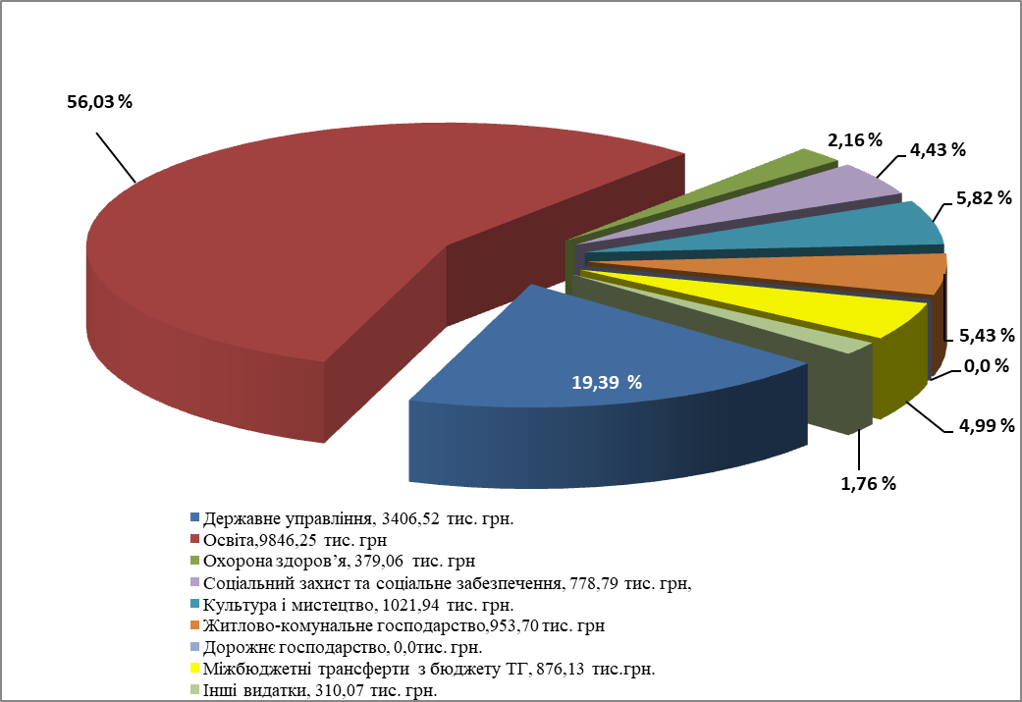
Діаграма 6. Складова частина видатків бюджету Білозірської територіальної громади по загального фонду станом на 01.04.2024 р.
На фінансування заходів по загальному фонду по галузі та утримання закладів освіти використано коштів (з урахуванням міжбюджетних трансфертів) 9846,25 тис. грн. (56,03 відсотка до загального обсягу видатків загального фонд); державне управління – 3406,52 тис. грн. (13,39 відсотків); охорони здоров’я – 379,06 тис. грн. (2,16 відсоток); культури – 1021,94 тис. грн. (5,82 відсотка); соціального захисту – 778,79 тис. грн. (4,43 відсотка); житлово-комунальне господарство та благоустрій – 953,70 тис. грн. (5,43 відсотки), дорожнє господарство – 0,0 тис. грн. (0,0 відсотки), субвенції з бюджету громади – 876,13 тис. грн. (4,99 відсотки), інші видатки – 310,07 тис. грн. (1,76 відсотків).

КПКВКМБ 0100 «Державне управління»
Головний розпорядник – Виконавчий комітет Білозірської сільської ради
Загальний фонд
Видатки на утримання Виконавчого комітету Білозірської сільської ради та Служби в справах дітей Білозірської сільської ради за 3 місяці 2024 року склали суму в розмірі 3213,47 тис. грн. при затвердженому бюджету 3830,0 тис. грн. або 83,90% бюджетних призначень Штатна чисельність працівників виконавчого комітету становить 51 штатних одиниць. Фактична чисельність працівників виконавчого комітету сільської ради - 40 штатних одиниць.
У звітному періоді загальний фонд заробітної плати з нарахуваннями становить 2958,08 тис. грн. при затвердженому плані склав суму в розмірі 3331,00 тис. грн., що становить 88,80 % бюджетних призначень. На енергоносії та комунальні послуги за звітний період використано установами 51,69 тис. грн. при плані – 139,0 тис. грн., або 37,19 %.
Головний розпорядник – Фінансовий відділ Білозірської сільської ради
Загальний фонд
Видатки на утримання Фінансового відділу Білозірської сільської ради за 3 місяці 2024 року склали суму в розмірі 193,05 тис. грн. при затвердженому бюджету 268,05 тис. грн. або 72,02 % бюджетних призначень. Штатна чисельність працівників державного управління становить 4 штатних одиниць. Фактична чисельність працівників фінансового відділу - 2 одиниць. За рахунок вказаних видатків утримується фінансовий відділ Білозірської сільської ради.
У звітному періоді загальний фонд заробітної плати з нарахуваннями становить 177,20 тис. грн. при затвердженому плані склав суму в розмірі 228,75 тис. грн., що становить 77,46% бюджетних призначень. На відшкодування витрат на оплату енергоносіїв за звітний період використано кошти в розмірі 4,35 тис. грн. при плані – 7,80 тис. грн., або 55,82 %.
КПКВКМБ 1000 «Освіта»
Головний розпорядник – Виконавчий комітет Білозірської сільської ради
Загальний фонд
Видатки на утримання закладів освіти формувалися за рахунок бюджету Білозірської сільської територіальної громади, освітньої субвенції та інших джерел незаборонених законодавством.
З метою забезпечення якісної, сучасної та доступної загальної середньої освіти, враховуючи вимоги військового стану, впродовж в 2024 року в освітніх закладах першочергово здійснювались заходи, направлені на створення безпечних умов перебування в закладах освіти.
За звітний період видатки на фінансування освіти здійснені в обсязі 9846,25 тис. грн. при затвердженому бюджету 12601,66 тис. грн. або майже 78,13 % виконання.
У звітному періоді 2024 року видатки на фінансування галузі дошкільних навчальних закладів здійснені в обсязі 2190,54 тис. грн. при затвердженому бюджету 3137,20 тис. грн. або майже 69,82 % виконання.
Станом на 01.04.2024 року штат дошкільного навчального закладу «Червона шапочка» с. Білозір’я склав 51,0 штатних одиниць. Фактична чисельність працівників 47,9 одиниць. Станом на 01.01.2024 р. в дошкільному навчальному закладі «Червона шапочка» с. Білозір’я працює 8 груп. Середня кількість дітей в дошкільному навчальному закладі «Червона шапочка» с. Білозір’я 161 осіб.
У звітному періоді загальний фонд заробітної плати з нарахуваннями становить 1908,11 тис. грн. при затвердженому плані склав суму в розмірі 2377,20 тис. грн., що становить 80,27 % бюджетних призначень.
На харчування в закладах дошкільної освіти із загального фонду за 4 місяці 2024 року витрачено суму в розмірі 147,51 тис. грн. при плані 390,0 тис. грн., що становить 37,82 %, на оплату комунальних послуг та енергоносіїв - 94,61 тис. грн. при плані 290,0 тис. грн., або 32,62 %.
За звітний період 2024 року зведені видатки на фінансування галузі загальноосвітніх навчальних закладів здійснені в обсязі 7341,14 тис. грн. при плані 9081,91 тис. грн. при 80,84 % до уточненого плану загального фонду бюджету територіальної громади.
Станом на 01.01.2024 рік загальна кількість учнів становить 791 особи та 15 вихованців.
Станом на 01.04.2024 р. в мережі закладів освіти діє 2 заклади загальної середньої освіти:
1. Білозірський ліцей - опорний заклад загальної середньої освіти Білозірської сільської ради Черкаського району Черкаської областіі, в тому числі:
- Білозірська гімназія - філія Білозірського ліцею - опорного закладу загальної середньої освіти Білозірської сільської ради Черкаського району Черкаської області,
2. Ірдинський ліцей - заклад загальної середньої освіти з дошкільним підрозділом Білозірської сільської ради Черкаського району Черкаської області.
Станом на 01.04.2024 року штат закладів освіти складав 171,14 штатних одиниць, із них педпрацівників 102,59 одиниць та техпрацівників 66,75 одиниць. Фактична чисельність всіх працівників 162,89 штатних одиниць, із них педпрацівників 100,34 одиниць та техпрацівників 66,75 одиниць.
У звітному періоді фонд заробітної плати з нарахуваннями за рахунок дохідної частини бюджету (без освітньої субвенції) склав суму в розмірі 1505,97 тис. грн. при затвердженому плані 2000,00 тис. грн., що становить 75,30 %.
На харчування у звітному періоді 2024 року із загального фонду використано суму в розмірі 178,73 тис. грн. при плані 390,0 тис. грн. або 45,83 %. На оплату комунальних послуг заплановано суму в розмірі 520,60 тис. грн., а використано – 355,94 тис. грн., або 68,37 %.
У звітному періоді фонд заробітної плати з нарахуваннями за рахунок освітньої субвенції склав суму в розмірі 4906,00 тис. грн. при затвердженому плані 5537,8 тис. грн., що становить 88,59 % бюджетних призначень.
На утримання КУ «ЦПРПП» Білозірської сільськох ради у звітний період спрямовано видатки в розмірі 314,57 тис. грн. при затвердженому плані 382,55 тис. грн. або 82,23 % уточнених призначень. Фактична чисельність працівників установи на 01.01.2024 становить 5,5 од. при плановій штатній чисельності 4,5 од.
Заробітна плата з нарахуваннями працівникам установ за 4 місяці 2024 року становить 298,07 тис. грн., при уточненому плані за відповідний період в сумі 355,25 тис. грн., що становить 83,91 %. На енергоносії та комунальні послуги за звітний період використано установами 0,0 тис. грн., при плані – 9,8 тис. грн. або 0,0 %.
Спеціальний фонд
Плата за послуги бюджетних установ
Від батьківської плати за харчування вихованців в дошкільному закладі освіти та учнів у закладах загальної середньої освіти надійшли кошти, які спрямовані на придбання продуктів харчування. Видатки становлять суму в розмірі 153,37 тис. грн. при затвердженому річному показнику бюджету на 2024 рік 1000,0 тис. грн. або 15,33 % виконання до річного бюджету.
Інші джерела власних надходжень бюджетних установ
За рахунок благодійних внесків дошкільний заклад освіти одержав продукти харчування на суму 12,810 тис. грн., заклад ЗСО отримав продукти харчування на суму 0,04 тис. грн. Заклад ДЗО отримали допомогу на суму 22,47 тис. грн., а саме пледи дитячі для найпростіших укриттів та килими. Заклади ЗЗСО отримали підручники на суму 19,7 тис. грн. Також заклади освіти отримали дрова папивні на суму 55,58 тис. грн.
Інші кошти спеціального фонду
У звітному періоді 2024 році було спрямовано субвенцію з місцевого бюджету на здійснення переданих видатків у сфері освіти за рахунок коштів освітньої субвенції (перерозподілено залишок , що утворився на початок року) в розмірі 48,901 тис. грн. Кошти передбачалися на закупівлю засобів навчання для навчальних кабінетів закладів загальної середньої освіти комунальної власності, що здійснюють освітній процес за Державним стандартом базової середньої освіти на першому (адаптаційному) циклі середньої освіти (5-6 класи) за очною, поєднанням очної та дистанційної форми здобуття освіти. Видатки становлять 48,901 тис. грн. на кінець року. Також було профінансовано виготовлення ПКД та проходження експертизи на об’єкт «Капітальний ремонт по утепленню фасаду будівлі закладу дошкільної освіти «Червона Шапочка Білозірської сільської ради Черкаського району Черкаської області» за адресою: вул. Європейська 21, с. Білозір’я, Черкаського району, Черкаської області» на суму 120,0 тис. грн.

КПКВКМБ 2000 «Охорона здоров’я»
Головний розпорядник – Виконавчий комітет Білозірської сільської ради Загальний фонд
Видатки у І кварталі 2024 року на утримання напрямку охорони здоров’я становлять 379,06 тис. грн. при затвердженому плані 496,08 тис. грн. або 76,41 % уточнених призначень на звітний період.
З 01.10.2018 року КНП «Центр ПМСД» діє як самостійна юридична одиниця відповідно до умов договору «Про медичне обслуговування населення з Національною службою здоров’я України».
Видатки на утримання Комунального закладу «Центр первинної медичної санітарної допомоги» у І кварталі 2024 року становлять 318,87 тис. грн. при затвердженому бюджету в розмірі 421,08 гривень або 75,73 % виконання.
На оплату заробітної плати кочегарам (4 штатні одиниці) з нарахуваннями у звітному періоді 2024 році становить 116,06 тис. грн., при уточненому плані за відповідний період в сумі 139,08 тис. грн., що становить 83,44 %, на комунальні послуги та енергоносії використано суму 112,07 тис. грн. при уточненому плані на звітний період 168,00 тис грн. або 66,71 %, на медикаменти та вироби медичного призначення використано 69,46 тис. грн. із запланованих 75,0 або 92,60 % від плану.
На відпущення ліків за пільговими рецептами у звітному періоді 2024 року було витрачено суму в розмірі 60,19 тис. грн. із запланованих 75,00 тис. грн. або 80,26 %.
КПКВКМБ 3000 «Соціальний захист та соціальне забезпечення»
Головний розпорядник – Виконавчий комітет Білозірської сільської ради
Загальний фонд
Видатки на утримання соціального захисту та соціального забезпечення населення формувалися за рахунок бюджету Білозірської сільської територіальної громади, інших джерел незаборонених законодавством та субвенцій з обласного бюджету Черкаської області.
На фінансування соціальний захист та соціальне забезпечення за 3 місяці 2024 року спрямовано видатки в розмірі 778,79 тис. грн. при затвердженому плані 1128,41 тис. грн. або 69,02 % уточнених призначень на звітний період.
Кошти спрямовувалися на:
оплату наданих пільг окремим категоріям громадян з оплати послуг зв’язку в розмірі 0,65 тис. грн.,
на компенсаційні виплати за пільговий проїзд автомобільним транспортом окремим категоріям громадян – 54,03 тис. грн.,
на компенсаційні виплати за пільговий проїзд окремих категорій громадян на залізничному транспорті – 6,20 тис. грн.,
на оплату пільгового медичного обслуговування осіб, які постраждали в наслідок Чорнобильської катастрофи – 15,89 тис. грн.,
на поховання учасника бойових дій – 43,0 тис. грн.,
на оплату соціальних гарантій фізичним особам, які надають соціальні послуги (компенсаційні послуги) –42,58 тис. грн.,
компенсаційних послуг особам з інвалідністю на бензин – 2,82 тис. грн.,
виплата матеріальної допомоги учасникам АТО, незахищеним верстам населення села, а також надавалася допомога дітям-сиротам і дітям – 45,71 тис. грн.,
на виплату одноразової грошової допомоги в розмірі 50,0 тис. грн (п’ятдесят тисяч гривень) членам сімей осіб, смерть яких пов’язана з проведенням АТО/ООС, а також членам сімей осіб, загибель (смерть) яких пов’язана з виконанням обов’язків військової служби або з проходженням військової служби в особливий період – 25,00 тис. грн.
виплата з місцевого бюджету одноразової грошової допомоги для оздоровлення поранених учасників оборони України у зв’язку з російською військовою агресією – 6,00 тис.грн
На утримання КЗ «ЦНСП Білозірської сільської ради» у звітний період спрямовано видатки в розмірі 536,90 тис. грн. при затвердженому плані 708,20 тис. грн. або 75,81 % уточнених призначень. Фактична чисельність працівників установи на 01.04.2024 становить 13,0 од. при плановій штатній чисельності 15,5 од. Заробітна плата з нарахуваннями працівникам установи за 3 місяців 2024 року становить 497,70 тис. грн., при уточненому плані за відповідний період в сумі 627,80 тис. грн., що становить 79,28 %. На енергоносії та комунальні послуги за звітний період використано установами 35,86 тис. грн. при плані –39,5 тис. грн. або 90,78 %.
Спеціальний фонд
Плата за послуги бюджетних установ
Видатки на утримання КЗ «ЦНСП Білозірської сільської ради» здійснюються за рахунок надання соціальних послуг громадянам, які перебувають у складних життєвих обставинах і потребують сторонньої допомоги за місцем проживання в поточному становлять 0,0 тис грн.
Інші джерела власних надходжень бюджетних установ
КЗ «ЦНСП Білозірської сільської ради» у звітному періоді 2024 року у безкоштовно отримано гуманітарну допомогу на суму 43,76 тис. грн. Отримано засоби реаблітації та засоби гігієни.
КПКВКМБ 4000 «Культура і мистецтво»
Головний розпорядник – Виконавчий комітет Білозірської сільської ради Загальний фонд
За 3 місяці 2024 року установи та заходи культури та мистецтва профінансовані в обсязі 1021,94 тис. грн. при затвердженому плані 1165,27 тис. грн. або 87,70 % уточнених призначень на звітний період.
За рахунок цих коштів утримується 3 сільські бібліотеки, 2 будинки культури, сільський клуб, музейна кімната. Видатки на утримання закладів культури і мистецтва здійснювалися за рахунок бюджету громади та інших джерел незаборонених законодавством.
Фактична чисельність працівників на 31.03.2024 р. становить 30,5 од. при плановій штатній чисельності 22,50 од. Заробітна плата з нарахувань 748,69 тис. грн., при уточненому плані за відповідний період в сумі 833,22 тис. грн., що становить 89,86 %. На енергоносії та комунальні послуги за звітний період використано установами культури 255,08 тис. грн., при плані – 274,65 тис. грн., або 92,87 %.
Спеціальний фонд
Плата за послуги бюджетних установ
Видатки на утримання Будинку культури здійснюються за рахунок орендної плати нежитлових приміщення, і становлять 0,0 тис. грн.

КПКВКМБ 5000 «Фізична культура і спорт»
Головний розпорядник – Виконавчий комітет Білозірської сільської ради Загальний фонд
На фінансування закладів та заходів фізичної культури і спорту заплановано фінансування в розмірі 9,0 тис. грн., або 60,0 % уточнених призначень на звітний період. Кошти спрямовані на проведення всеукраїнських змагань «Пліч-о-пліч Всеукраїнські шкільні ліги» серед учнів закладів освіти ЗЗСО Білозірської сільської територіальної громади у 2023 -2024 навчального року
КПКВКМБ 6000 «Житлово-комунальне господарство»
Головний розпорядник – Виконавчий комітет Білозірської сільської ради
Загальний фонд
Станом на 01.04.2024 рік видатки на утримання в належному стані житлово-комунального господарства становлять суму в розмірі 953,70 тис. грн. 81,46 % виконання.
Видатки на фінансову підтримку об’єктів комунальної служби за 3 місяці 2024 року склали суму в розмірі 630,14 тис. грн. при затвердженому плані на відповідний період в сумі 648,0 тис. грн. або 97,24 % виконання.
Кошти були спрямовані на оплату праці з нарахуваннями та інші поточні видатки, пов’язані з утриманням установ
Видатки на благоустрій території за звітний період склали суму в розмірі 323,58 тис. грн. при затвердженому плані 522,79 тис. грн. або 61,89 % уточнених призначень на звітний період. Кошти спрямовувалися на утримання території Білозірської СТГ, оплату виличного освітлення (257,20 тис. грн.), на оплату праці з нарахуванням особі, що виконувала суспільно-користі роботи відповідно до виконавчого провадження, оплата послуг з ремонту та обслуговування вуличного освітлення тощо.
КПКВКМБ 7000 «Економічна діяльність»
Головний розпорядник – Виконавчий комітет Білозірської сільської ради
КПКВКМБ 0217100 "Сільське, лісове, рибне господарство та мисливство"
0217130 «Здійснення заходів із землеустрою»
Загальний фонд
Видатки спрямовувалися на оплату послуг з виготовлення детального плану, проектів із землеустрою в розмірі 128,39 тис. грн. при затвердженому плані 150,00 тис. грн., що становить 85,59 % бюджетних призначень.
Спеціальний фонд
Планування та використання бюджетних коштів по спеціальному фонду бюджету Білозірської сільської ТГ у звітному періоді не проводилось.
КПКВКМБ 0217300 «Будівництво та регіональний розвиток»
Загальний фонд
Планування та використання бюджетних коштів по загальному фонду бюджету Білозірської сільської ТГ у звітному періоді не проводилось.
Спеціальний фонд
Видатки спеціального фонду у 2024 році на виконання інвестиційних проектів уточненому плані звітного періоду 702,29 тис. грн.. здійсненні в сумі 0,0 тис. грн., що становить 0,0 % бюджетних призначень.
По КПКВК 0217321 «Будівництво освітніх установ та закладів» видатки спрямовані на виготовлення ПКД по об’єкту: «Будівництво споруди цивільного захисту (споруди подвійного призначення з захисними властивостями протирадіаційного укриття) в Білозірському ліцеї опорному закладі середньої освіти Білозірської сільської ради Черкаського району Черкаської області за адресою: Черкаська область Черкаський район, с. Білозір’я вул. Лесі Українки, буд.3» становлять суму 0,0 тис. грн. при затвердженому плані 150,0 тис. грн., що становить 0,0 % бюджетних призначень.
Станом на 01.04.2024 року кредиторська та дебіторська заборгованість відсутня.
По КПКВК 0217350 «Розроблення схем планування та забудови територій (містобудівної документації)» видатки спрямовані на оплату проведення робіт послуг зі здійснення топографо-геодезичної зйомки територій громади в різних масштабах, розроблення містобудівної документації (генеральних планів населених пунктів громади і планів зонування) необхідних для виготовлення комплексного плану просторового розвитку в розмірі 0,0 тис. грн. при затвердженому плані 650,0 тис. грн., що становить 0,0 % бюджетних призначень.
Станом на 01.04.2024 року кредиторська та дебіторська заборгованість відсутня.
По КПКВК 0217351 «Розроблення комплексних планів просторового розвитку територій територіальних громад» видатки передбачались на розроблення комплексних планів просторового розвитку територій територіальних громад в розмірі 0,0 тис. грн. при затвердженому плані 1000,00 тис. грн., що становить 0,0 % бюджетних призначень

КПКВКМБ 0217400 "Транспорт та транспортна інфраструктура, дорожнє господарство"
Головний розпорядник – Виконавчий комітет Білозірської сільської ради
0217461 «Утримання та розвиток автомобільних доріг та дорожньої інфраструктури за рахунок коштів місцевогобюджету”
Загальний фонд
Видатки на утримання доріг станом на 01.04.2024 року склали суму в розмірі 0,0 тис. грн. при затвердженому плані 170,65 тис. грн. або 0,0 % уточнених призначень на звітний період. Видатки спрямовані на придбання та перевезення асфальтобетонної суміші, розчищення доріг від снігу підмітання та прибирання велосипедної доріжки, обкошування узбіччя доріг .
Спеціальний фонд
Планування та використання бюджетних коштів по спеціальному фонду бюджету Білозірської сільської ТГ у звітному періоді відсутнє.

КПКВКМБ 0217600 «Інші програми та заходи, пов'язані з економічною діяльністю»
Головний розпорядник – Виконавчий комітет Білозірської сільської ради
0217680 «Членські внески до асоціацій органів місцевого самоврядування»
Загальний фонд
Видатки на сплату членських внесків у звітному періоді 2024р. становлять 14,20 тис. грн. при затвердженому плані 14,50 тис. грн. або 97,93 % виконання.

0217691 Виконання заходів за рахунок цільових фондів, утворених Верховною Радою Автономної Республіки Крим, органами місцевого самоврядування і місцевими органами виконавчої влади і фондів, утворених Верховною Радою Автономної Республіки Крим, органами місцевого самоврядування і місцевими органами виконавчої влади
Головний розпорядник – Виконавчий комітет Білозірської сільської ради
Загальний фонд
Планування та використання бюджетних коштів по загальному фонду бюджету громади у звітному періоді не проводилось.
Спеціальний фонд
Видатки становлять 0,00 тис. грн при затвердженому плані 7,7 тис. грн. або 0,0% виконання.
КПКВКМБ 8000 «Інша діяльність»
Головний розпорядник – Виконавчий комітет Білозірської сільської ради
КПКВКМБ 0218130 «Забезпечення діяльності місцевої та добровільної пожежної охорони»
Загальний фонд
Видатки за звітний період склали 198,93 тис. грн. при затвердженому плані 151,26 тис. грн. або 76,03 % уточнених призначень на звітний період. Видатки спрямовувались на виплату заробітної плати з нарахуваннями працівникам, придбання паливно-мастильних матеріалів, страхування транспортного засобу та життя пожежників.
0218230 «Інші заходи громадського порядку та безпеки»
Загальний фонд
Рішенням сесії Білозірської сільської ради затверджено програму «Про забезпечення діяльності поліцейського офіцера громади в Білозірській ОТГ на період 2021-2025 роки». Програма розроблена відповідно до Законів України «Про національну поліцію», «Про місцеве самоврядування», Указу Президента «Про заходи щодо забезпечення особистої безпеки громадян та протидії злочинності» та покликана сприяти реалізації Всеукраїнського проекту «Поліцейський офіцер громади». Для постійної присутності поліцейського офіцера громади на території СТГ облаштовано службове приміщення, що належить громаді.
Видатки за звітний період склали 7,21 тис. грн. при затвердженому плані 15,74 тис. грн. або 445,77 % уточнених призначень на звітний період. Видатки спрямовувались на оплату Інтернету, відшкодування касових видатків з оплати електричної енергії та інших комунальних послуг (опалення приміщення дровами).
0218240 «Заходи та роботи з територіальної оборони»
Спеціальний фонд

Видатки у звітному періоді склали 1306,40 тис. грн. при затвердженому плані 1324,40 тис грн. або 98,64% уточнених призначень. Було придбано безпілотний літальний апарат для потреб 157 батальйону територіальної оборони військової частини А 7323, автомобіль (кузов Пікап) для мобільних вогневих груп
КПКВКМБ 0218300 "Охорона навколишнього природного середовища" Головний розпорядник – Виконавчий комітет Білозірської сільської ради
0218311 « Охорона та раціональне використання природних ресурсів»
Загальний фонд
Планування та використання бюджетних коштів по загальному фонду бюджету Білозірської сільської ОТГ у звітному періоді не проводилось.
Спеціальний фонд
Видатки становлять 0.0 тис грн при затвердженому бюджеті 12, 30 тис. грн. , що становлять 0 % бюджетних призначень.
КПКВКМБ 8710 "Резервний фонд"
3718700 «Резервний фонд»
Головний розпорядник – Фінансовий відділ Білозірської сільської ради Загальний фонд
У звітному періоді 2024 р бюджетні асигнування склали суму в розмірі 600,00 тис. грн.

КПКВКМБ 9000 «Міжбюджетні трансферти»
Головний розпорядник – Фінансовий відділ Білозірської сільської ради
3719730 «Субвенція з місцевого бюджету на фінансове забезпечення будівництва, реконструкції, ремонту і утримання автомобільних доріг загального користування місцевого значення, вулиць і доріг комунальної власності у населених пунктах»
Загальний фонд
Видатки по інших субвенціях становлять 263,08 тис. грн. при затвердженому плані 263,08 тис. грн. або 100,00 % виконання. Було профінансовано на експлуатаційне утримання автомобільних доріг загального користування місцевого значення в зимовий період.
3719770 «Інші субвенції з місцевого бюджету»
Загальний фонд
Видатки по інших субвенціях становлять 563,05 тис. грн. при затвердженому плані 568,78 тис. грн. або 98,99 % виконання. Було профінансовано такі програми:
- на утримання Інклюзивно-ресурсного центру (сума 21,14 тис. грн. ),
- на отримання послуг по обслуговуванню Комунальним закладом "Місцева пожежна команда" Степанківської сільської ради (сума 340,78 тис. грн. )
- на утримання КНП “Смілянська багатопрофільна лікарня ім. Софії Бобринської” (утримання 0,5 ставки рентгенолога, оплата праці медичним працівникам, які здійснюють медогляд призовників, оплата комунальних послуг, придбання продуктів харчування) (сума 52,84 тис.грн.)
- бюджету Смілянської міської територіальної громади Черкаського району Черкаської області як міжбюджетний трансферт громаді, що зазнала руйнувань та ушкоджень в наслідок російсько-української війни (сума148,30 тис. грн.)

3719800 Субвенція з місцевого бюджету державному бюджету на виконання програм соціально-економічного розвитку регіонів
Загальний фонд
Видатки по інших субвенціях становлять 130,00 тис. грн. при затвердженому плані 50,0 тис. грн. або 38,46 % виконання. Було профінансовано як поточні трансферти органам державного управління:
- Черкаській районній державній адміністрації як фінансове забезпечення видатків на поточне утримання апарату Черкаської районної державної адміністрації та її структурних підрозділів (50,00тис. грн.);
Спеціальний фонд
Видатки становлять 500,00 тис. грн. при затвердженому плані 500,00 тис. грн. або 100,0 % виконання. Було профінансовано як поточні трансферти органам державного управління:
- як капітальні трансферти (субвенція) військовій частині А 4507 в сумі 500,00 тис. грн. на придбання матеріальних цінностей необхідних для виконання завдань за призначенням
Бюджет розвитку
Інші кошти спеціального фонду
Видатки бюджету розвитку у звітному періоді спрямовувались на придбання обладнання і предметів довгострокового користування, капітальні ремонти. будівництво та реконструкції об’єктів соціально-культурної сфери і житлово-комунального господарства. Складовою бюджету розвитку є кошти спеціального фонду (бюджету розвитку), кошти, що передаються із загального фонду бюджету громади до бюджету розвитку (спеціального фонду).
Видатки бюджету розвитку становлять суму 1925,40 тис. грн. Дані видатки були спрямовано на:
- на виготовлення ПКД та проходження експертизи на об’єкт «Капітальний ремонт по утепленню фасаду будівлі закладу дошкільної освіти «Червона Шапочка Білозірської сільської ради Черкаського району Черкаської області» за адресою: вул. Європейська 21, с. Білозір’я, Черкаського району, Черкаської області» - 120,0 тис. грн.
- придбання автомобілю (кузов Пікап) для мобільних вогневих груп - 1114,40 тис. грн.
- безпілотний літальний апарат для потреб 157 батальйону територіальної оборони військової частини А 7323 -192,0 тис.грн.
- як капітальні трансферти (субвенція) військовій частині А 4507 на придбання матеріальних цінностей необхідних для виконання завдань за призначенням – 500,0 тис. грн.

Кредиторська заборгованість станом на 01.04.2024 рік становить 0,0 тис. грн.

Начальник фінансового відділу
Білозірської сільської ради Ольга СІЛЕНКО

